Documentación del Proceso ETL – Análisis de Morbilidad
1. Objetivo del proceso
El proceso ETL tiene como objetivo extraer la información proveniente de diferentes fuentes de datos en formato Excel, realizar las transformaciones y validaciones necesarias, y cargar la información en un modelo dimensional implementado en SQL Server.
El proceso permite estructurar y consolidar la información relacionada con las atenciones de los pacientes, municipios, diagnósticos, servicios, especialidades y aseguramiento, dejándola disponible para su posterior análisis y visualización en Power BI.

2. Fuentes de datos
Fuente | Formato | Descripción | Frecuencia de actualización
DATA | .xlsx | Contiene la información detallada de los procesos y atenciones realizadas a los pacientes. Incluye los datos necesarios para alimentar el perfil del paciente y la tabla de hechos. | Diaria
Municipios | .xlsx | Contiene la información correspondiente a los municipios del departamento del Cauca y la subregión a la que pertenece cada municipio. | Única vez
Diagnósticos | .xlsx | Contiene la clasificación y la información asociada a los diagnósticos utilizados en el análisis de morbilidad. | Única vez
Especialidades | .xlsx | Contiene la información de las especialidades médicas asociadas a las atenciones. | Única vez
Servicios | .xlsx | Contiene la información de los servicios asociados a las atenciones realizadas. | Única vez
EAPB | .xlsx | Contiene la información relacionada con el aseguramiento y las EAPB asociadas a los pacientes. | Única vez

3. Arquitectura del pipeline
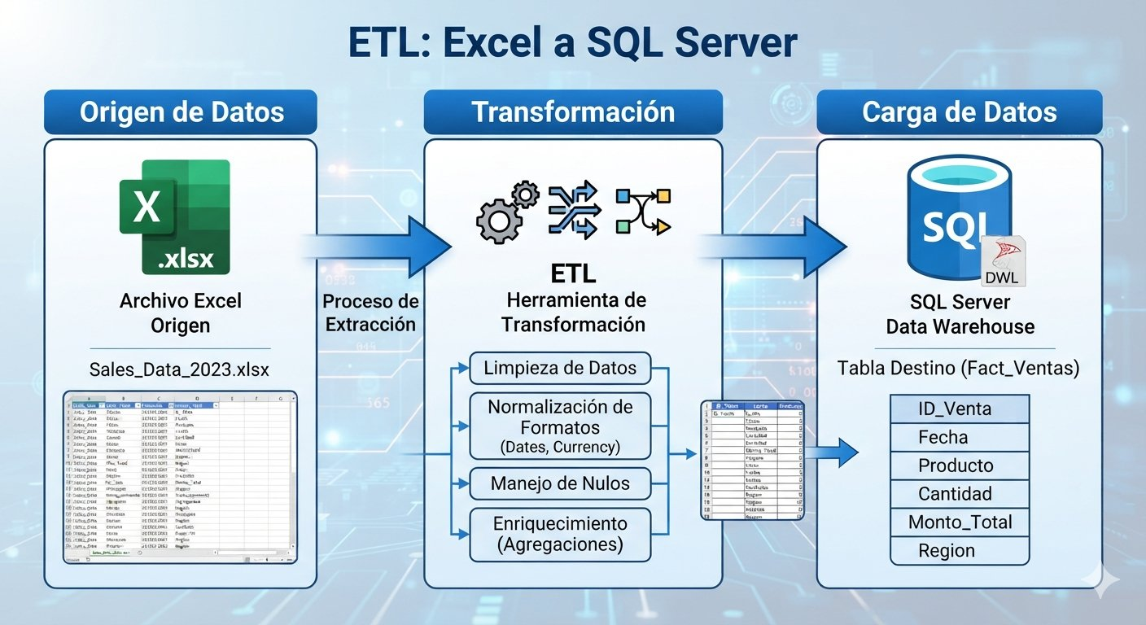
4. Detalle de las transformaciones
4.1 Pipeline: 00.insert municipalities.hpl
Propósito:
Cargar la información del catálogo de municipios hacia la dimensión de municipios, incluyendo los códigos correspondientes y la subregión a la que pertenece cada municipio.
Entrada:
Archivo Excel con el catálogo de municipios del departamento del Cauca.
Transformaciones aplicadas:
- Se utiliza el step Excel Input para extraer la información desde la fuente de datos.
- Mediante el step Get System Info se generan los campos de tipo fecha necesarios para controlar la vigencia de los registros.
- Se utiliza el step Dimension Lookup/Update para realizar la carga de la dimensión aplicando el manejo de cambios históricos mediante SCD Tipo 2.
Captura del pipeline:
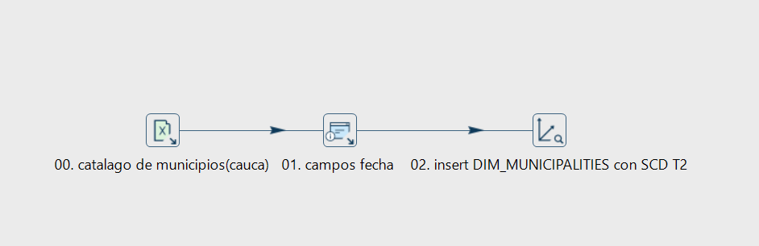
4.2 Pipeline: 01.insert diagnosis.hpl
Propósito:
Cargar y estructurar el catálogo de diagnósticos que será utilizado posteriormente en la tabla de hechos para el análisis de morbilidad.
Entrada:
Archivo Excel correspondiente al catálogo de diagnósticos.
Transformaciones aplicadas:
- Se utiliza el step Excel Input para extraer la información de los diagnósticos.
- Mediante el step Get System Info se generan los campos de fecha necesarios para el control de vigencia.
- Se utiliza el step Dimension Lookup/Update para realizar la carga de la dimensión y aplicar el manejo de cambios históricos mediante SCD Tipo 2.
Captura del pipeline:
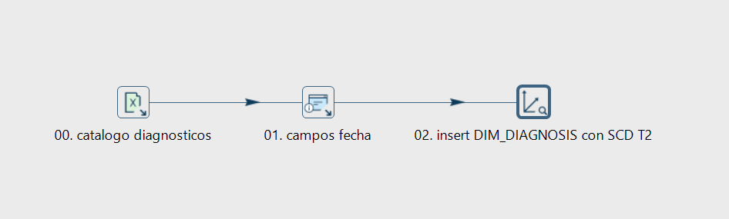

4.3 Pipeline: 02.insert services.hpl
Propósito:
Cargar la información correspondiente a las dimensiones de servicios y especialidades médicas, utilizadas para caracterizar las atenciones realizadas.
Entrada:
Archivo Excel Especialidades, servicios.xlsx.
Transformaciones aplicadas:
- Se utiliza el step Excel Input para extraer la información de servicios y especialidades.
- Mediante el step Get System Info se generan los campos de tipo fecha necesarios para el control de vigencia de los registros.
- Se utiliza el step Dimension Lookup/Update para realizar la carga de las dimensiones aplicando el manejo de cambios históricos mediante SCD Tipo 2.
- La información obtenida se utiliza para poblar las dimensiones DIM_SERVICES y DIM_SPECIALITY.
Captura del pipeline:
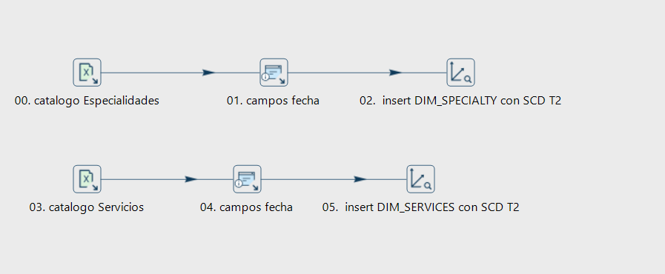
4.4 Pipeline: 03.insert patient_profile.hpl
Propósito:
Construir y cargar la dimensión de perfil del paciente, agrupando las características relevantes de la población atendida de acuerdo con las reglas de negocio definidas.
Entrada:
Fuente de datos DATA.xlsx y dimensión DIM_MUNICIPALITIES.
Transformaciones aplicadas:
- Se utiliza el step Excel Input para extraer la información de los pacientes desde la fuente DATA.xlsx.
- Mediante un Table Input se consulta información relevante de la dimensión de municipios utilizando la consulta:
SELECT num_cod_municipality, mun_subregion FROM DIM_MUNICIPALITIES
- Se realiza un cruce mediante la llave de negocio para identificar los municipios correspondientes al departamento del Cauca.
- Se utiliza el step Filter Rows para permitir únicamente el paso de los registros asociados a municipios pertenecientes al Cauca.
- Se construye el rango de edad de los pacientes de acuerdo con la regla de negocio establecida. Los ciclos de vida definidos son:
  - De 0 a 5 años.
  - De 6 a 11 años.
  - De 12 a 18 años.
  - De 19 a 26 años.
  - De 27 a 59 años.
  - De 60 años en adelante.
- Para determinar el rango de edad se utiliza la fecha de nacimiento del paciente. Mediante el step Calculator se calculan los días de vida y la edad aproximada:
  - Días de vida: fecha actual − fecha de nacimiento.
  - Edad calculada: días de vida / días del año.
- Se utiliza el step Sort Rows para ordenar los registros.
- Posteriormente, mediante Unique Rows, se eliminan los registros duplicados y se obtienen los perfiles únicos.
- Finalmente, mediante Table Output, se cargan los registros únicos y se genera la población correspondiente a la dimensión de perfil del paciente.
Captura del pipeline:
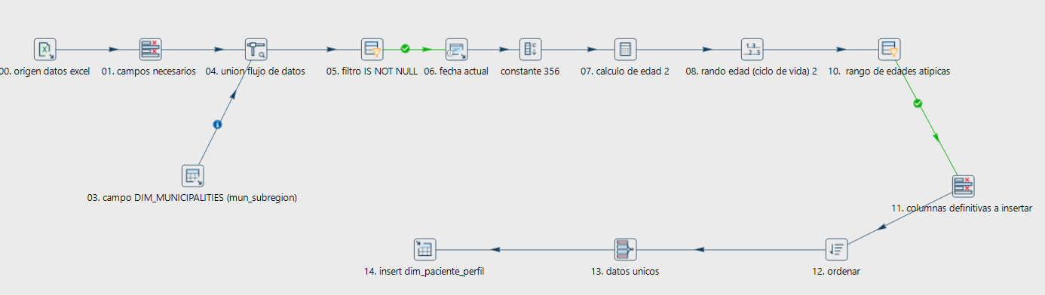
4.5 Pipeline: 04.insert assurance.hpl
Propósito:
Cargar la información relacionada con el aseguramiento y las EAPB, permitiendo caracterizar la población atendida de acuerdo con su entidad aseguradora y demás atributos asociados.
Entrada:
Archivo Excel EAPB.xlsx.
Transformaciones aplicadas:
- Se utiliza el step Excel Input para extraer la información correspondiente a las EAPB.
- Mediante el step Get System Info se generan los campos de tipo fecha necesarios para el control de vigencia.
- Se utiliza el step Dimension Lookup/Update para realizar la carga de las dimensiones correspondientes, aplicando el manejo de cambios históricos mediante SCD Tipo 2.
Captura del pipeline:
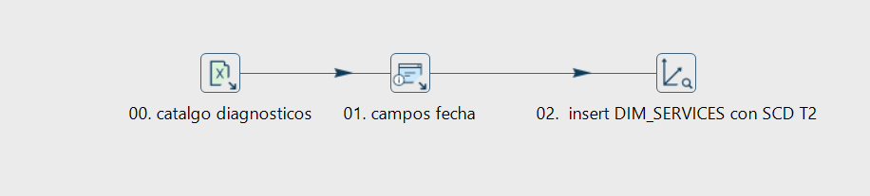
4.6 Pipeline: 05.insert time.hpl
Propósito:
Cargar la dimensión de tiempo con los atributos necesarios para realizar el análisis temporal de las atenciones. De acuerdo con la regla de negocio, la granularidad definida para el modelo es mensual.
Los principales atributos considerados son:
- Fecha.
- Mes.
- Trimestre.
- Semestre.
- Año.
Entrada:
Script generado mediante Table Input.
Transformaciones aplicadas:
- Mediante un Table Input se ejecuta un script encargado de generar el rango de fechas correspondiente al período de análisis.
- Se establecen una fecha inicial y una fecha final de acuerdo con el rango temporal de los datos disponibles.
- La dimensión se genera con una granularidad mensual, utilizando la combinación de año y mes como referencia para la llave de negocio de la dimensión.
- Se generan los diferentes atributos temporales requeridos para el análisis.
- Finalmente, se puebla la dimensión de tiempo con los registros generados.
Captura del pipeline:
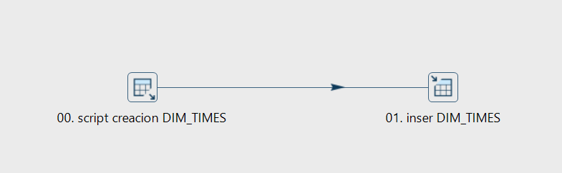

4.7 Pipeline: 06.insert fact.hpl
Propósito:
Cargar la tabla de hechos con las llaves foráneas correspondientes a las dimensiones del modelo dimensional y generar la métrica principal de la tabla de hechos: cantidad de atenciones.
Entrada:
Fuente de datos DATA.xlsx y dimensión DIM_PATIENT_PROFILE.
Transformaciones aplicadas:
- Se utiliza el step Excel Input para extraer la información desde DATA.xlsx.
- Mediante el step Select Values se seleccionan únicamente las columnas requeridas para el proceso, evitando cargar en memoria información que no será utilizada.
- A través de diferentes steps Database Lookup se consultan las dimensiones utilizando sus respectivas llaves de negocio, obteniendo las llaves subrogadas correspondientes.
- En el Database Lookup de municipios se aplica un filtro para permitir únicamente los registros que tengan una llave subrogada válida. Esta validación responde a la regla de negocio que establece que el análisis se limita a los municipios pertenecientes al departamento del Cauca.
- Los registros que no encuentran correspondencia en la dimensión de municipios y, por lo tanto, presentan una llave subrogada nula, son enviados mediante un flujo alternativo a un Text File Output, con el propósito de conservar los registros rechazados para su posterior revisión.
- Mediante el step Java Expression se genera la llave de negocio correspondiente a la dimensión de tiempo, utilizando la combinación del año y el mes obtenidos a partir de la fecha del folio presente en la fuente DATA.
- Mediante un Table Input se consulta la información de la dimensión de perfil del paciente y se realiza el cálculo correspondiente al rango de edad.
- Los atributos calculados se comparan con los campos disponibles en el flujo de datos para realizar el cruce con la dimensión y obtener la llave subrogada SPK correspondiente.
- Posteriormente, se utiliza Sort Rows para ordenar los registros antes de realizar la agrupación.
- Se realiza la agrupación de los registros para obtener la métrica cantidad de atenciones de acuerdo con la granularidad definida para el modelo.
- Finalmente, se realiza el cruce entre las llaves subrogadas y las métricas obtenidas para cargar la información en la tabla de hechos.
Captura del pipeline:
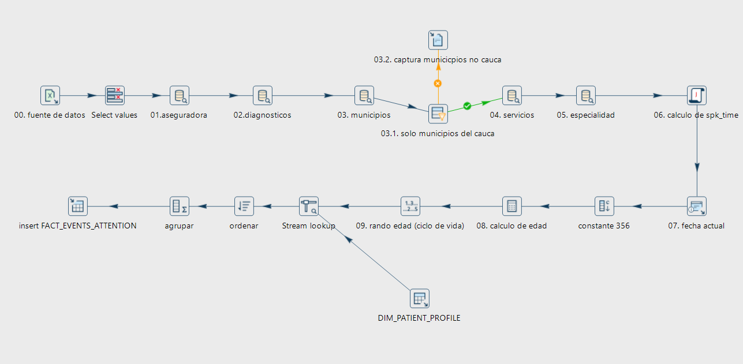
5. Manejo de cambios históricos (SCD Tipo 2)
El manejo de cambios históricos mediante SCD Tipo 2 se implementa en las dimensiones que requieren conservar el historial de modificaciones de sus registros.
Dimensiones aplicadas:
DIM_MUNICIPALITIES, DIM_DIAGNOSIS, DIM_SERVICES, DIM_SPECIALITY y DIM_ASSURANCE.
Campos que pueden generar un nuevo registro histórico:
Los cambios en los atributos administrados por cada dimensión y definidos como parte de la regla de negocio generan una nueva versión del registro.
Campos de control utilizados:
- Fecha de inicio: registra la fecha a partir de la cual el registro se encuentra vigente.
- Fecha de fin: registra la fecha en que finaliza la vigencia del registro.
- Versión: permite identificar las diferentes versiones históricas de un mismo registro.
Lógica aplicada en Apache Hop:
Mediante el step Dimension Lookup/Update se administra el historial de los registros. Para la fecha de inicio se utiliza System Date (Sysdate), correspondiente a la fecha en que se realiza la carga. Para la fecha de fin se utiliza una fecha futura definida por regla de negocio, en este caso 9999-12-31, para identificar los registros que permanecen vigentes.
Cuando se detecta un cambio en los atributos controlados, el registro anterior deja de estar vigente y se genera una nueva versión con la nueva información y su correspondiente período de vigencia.

6. Calidad de datos y validaciones
Durante el proceso ETL se aplican diferentes validaciones con el objetivo de garantizar la consistencia y calidad de los datos cargados en el modelo dimensional.
Las principales validaciones realizadas son:
- Validación de los municipios para garantizar que únicamente se incorporen al análisis aquellos pertenecientes al departamento del Cauca.
- Identificación y almacenamiento de registros que no encuentran correspondencia en las dimensiones mediante archivos de salida para su posterior revisión.
- Validación de registros duplicados mediante Sort Rows y Unique Rows en los procesos donde se requiere obtener registros únicos.
- Validación de los formatos y tipos de datos utilizados durante las transformaciones.
- Validación de la granularidad temporal, garantizando que la información de la tabla de hechos se consolide de acuerdo con el grano mensual definido para el modelo.

7. Ejecución del proceso
- Herramienta: Apache Hop.
- Orden de ejecución: primero se ejecutan los pipelines correspondientes a las dimensiones y posteriormente el pipeline de carga de la tabla de hechos.
- Modo de ejecución: ejecución manual desde Apache Hop GUI.
- Resultado esperado: disponer de un modelo dimensional correctamente poblado en SQL Server, con las dimensiones y tabla de hechos listas para ser utilizadas como fuente de información para los procesos de análisis y visualización en Power BI.

